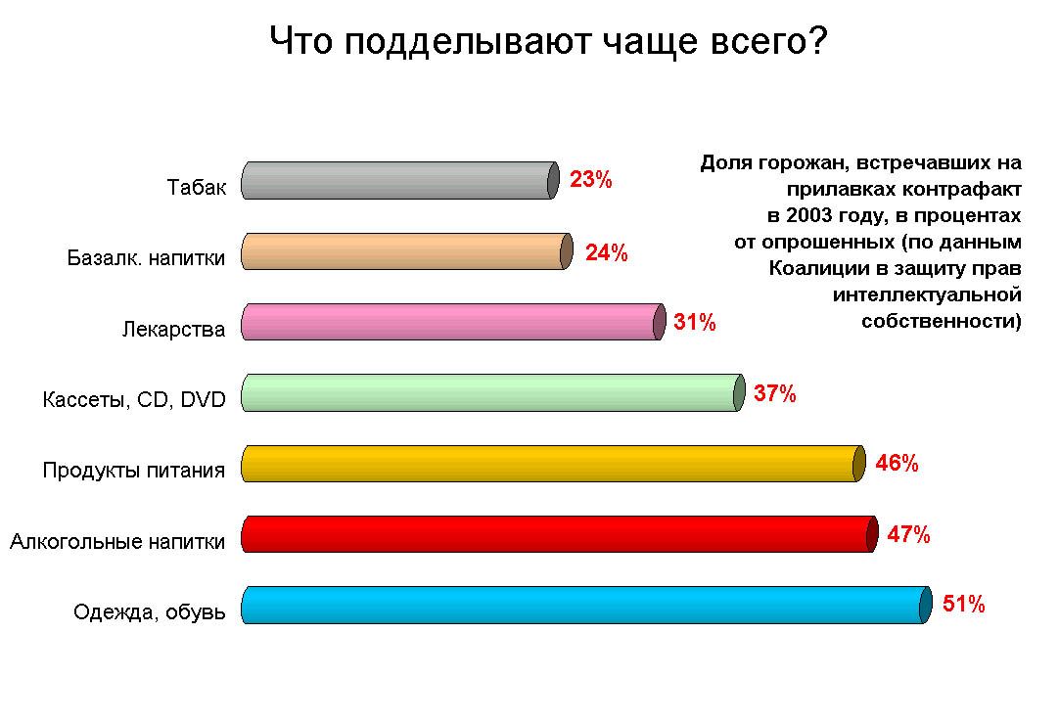

Смертность в результате случайных отравлений алкоголем
по России , тыс. человек

Число умерших в г. Москве от причин, связанных с употреблением алкоголя
(по данным Московского городского комитета статистики)

Болезни, приведшие к смерти населения г. Москвы от употребления некачественного алкоголя в 2003 году ( по данным ЦГЭСН)

Мотивация нелегального оборота водки емкостью 0,5 – 40% 2002 год

НДС
5,8 руб.

Акциз
19 руб.

Доход легальных участников рынка

Затраты
10 руб.
Доход
2 руб.

Диапазон возможного дохода нелегальных участников рынка

Мотивация нелегального оборота водки емкостью 0,5 – 40% 2005 год

Диапазон возможного дохода нелегальных участников рынка
Доход легальных участников рынка

Затраты
12 руб.

Акциз
29,2 руб.

НДС
7 руб.
Доход
2 руб.

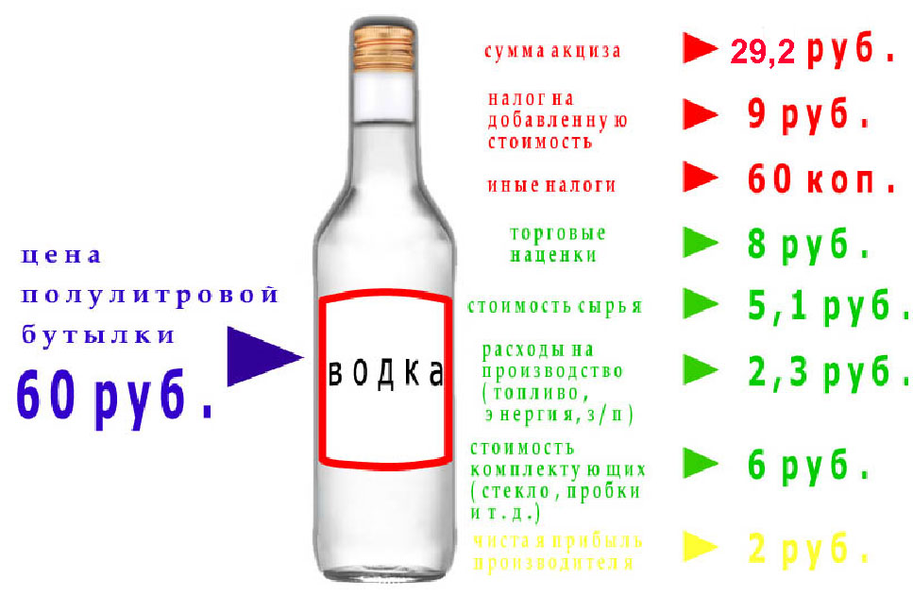

4

Р
О
З
Н
И
Ц
А
2
3
. . .

Р
О
З
Н
И
Ц
А

Р
О
З
Н
И
Ц
А
6
14
. . .
.
.
.

Парфюмерное производство

п

т

о

в

о

е

в

е

н

о
1
Производство бытовой химии

п

т

о

в

о

е

в

е

н

о

О

п

т

о

в

о

з

в

е

н

о
О
П
Т
О
В
О
Е

З
В
Е
Н
О

Фармацевтическое пр-во
5

Спиртовой завод

Ликеро-водочные заводы
11
1
Сырье
8

7
3
27
Правительство Российской Федерации

4

9
10

Подразделение Федерального информационного

центра учета акцизов
16

12
Единый Федеральный орган
13

Подразделение
Единого федерального органа
15
17

Продукция

Информация
Федеральный
Информационный центр учета акцизов

Общественные организации

Документы
Контролирую-щие органы

3
4
Таможенный терминал
1
Производство пива

п

т

о

в

о

е

з

в

е

н

о
.
.
.

Правительство Российской Федерации

Сырье

Виноград

Виноматериалы

Ячменный солод

т

о

в

о

е

з

в

е

н

о

О

п

т

о

в

о

е

з

в

е

н

о

Р
О
З
Н
И
Ц
А

Р
О
З
Н
И
Ц
А

Р
О
З
Н
И
Ц
А
11
4
12
15
100
17
13
217

Продукция

Информация

Документы

Подразделение
Единого федерального органа

Подразделение Федерального информационного

центра учета акцизов

Контролирую-щие органы
Федеральный
Информационный центр учета акцизов

Общественные организации
Производство слабо-алкогольной продукции
О
П
Т
О
В
О
Е

З
В
Е
Н
О

Единый Федеральный орган

Винодельческий
завод
16
14
17

